Přízemí

Chodba
Světlo 3-1
Zásuvka 6-3

Koupelna
Světlo strop 10-4
Světlo zrdcadlo 10-3

Pracovna
Světlo 4-3
Zásuvky 1 6-1
Zásuvky 2 9-4

Kuchyně
Světlo linka 2-1
Světlo dřez 1-3
Světlo digestoř 1-2
Světla spíž 7-3

Jídelna
Světlo na stolem 1-1
Světlo skříňky 1-4
Zásuvky 3-2
Ventilátor topení 9-1,2,3

Obývák
Světlo strop 2-3
Světlo nad oknem 2-2
Zásuvky 3-2
TV 6-4
HiFi 6-2

Venku
Světlo přede dveřmi 2-4
Světlo terasa 3-3

Technická místnost
Světlo 8-4
Pračka 8-1
Modem a disk 8-2
Zvonek 8-3

Patro

Schody
Světlo 3-4

Pokoj Majka
Světlo 5-2
Zásuvky 4-1

Pokoj Anežka
Světlo 5-3
Zásuvky 4-2

Ložnice
Světlo 5-1
Zásuvky 4-4

Šatna
Světlo 5-4

Koupelna
Světlo strop 10-1
Světlo zrdcadlo 10-2

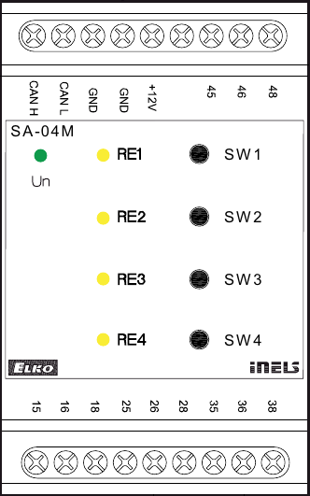
10

